Ponte Giulio si rifà il look!
L’azienda umbra inaugura il 2020 con un’operazione di rebranding per comunicare al mondo la propria modernità.

Orvieto, gennaio 2020. L’azienda e la comunicazione, ovvero la capacità di progettare e innovare attraverso un percorso che cattura, coinvolge e ispira.
E’ da qui che parte la nuova prospettiva di Ponte Giulio, la cui immagine aziendale cambia, partendo dal restyling del logo, proseguendo con il nuovo look dei cataloghi, fino al moderno layout grafico del sito internet.

Enrico Carloni, Amministratore delegato di Ponte Giulio ha dichiarato: "Il cambio del logo è un po’ come il cambio d’abito: lo si fa per adattarsi a una nuova realtà, per veicolare un nuovo messaggio. Un messaggio che parla non tanto di cambiamento quanto di comprensione del mondo circostante, a cui necessariamente consegue la necessità di evolversi, di ampliare il brand in diversi mercati e in diversi Paesi. Tutti elementi che derivano dal piano strategico elaborato da Ponte Giulio per i prossimi cinque anni, e dalla volontà di renderlo sostenibile".

Ponte Giulio ha scelto di segmentare la sua letteratura di vendita editando nuovi strumenti che consentiranno, sia a chi presenta i prodotti sia a chi li vuole acquistare, di entrare maggiormente nei dettagli delle proposte destinate all’accoglienza e ai privati.
“Quello che desideriamo” - ha dichiarato l’Amministratore delegato di Ponte Giulio Enrico Carloni – “è rendere fruibili materiali esaustivi e completi, che consentano una comprensione a tutto tondo di quello che produciamo. La nostra azienda, ormai, ha una delle offerte di settore più complete in Italia, se non la più completa. Per questo abbiamo investito molto in sistemi di divulgazione e comunicazione (sito, catalogo e social)”.

Il catalogo e il listino 20 delineano un percorso fatti di emozioni, ispirazioni e colori che spaziano nel mondo della sicurezza in bagno attraverso i contenitori Life Caring Design, Safety Design, fino ad arrivare all’area dedicata ai più piccoli Kids Design. Un mondo di proposte e soluzioni belle e sicure per ambienti bagno esclusivi, inclusivi, privati, pubblici e collettivi. Nel concreto, un bagno sicuro per tutti!

Exclusive Design è invece un documento dedicato alla pietra acrilica in tutte le sue espressioni. Consolle, lavabo, piatti doccia e complementi di arredo standard e personalizzabili che rappresentano, in sintesi, il programma di Ponte Giulio ricco di soluzioni progettuali creative, pratiche e funzionali.

Strumenti che non devono essere solo pensati per il cliente finale ma, soprattutto, per tutti gli addetti ai lavori: forza vendita, rivenditori e installatori sono i principali interlocutori con i quali condividere questi progetti, crescere insieme ed incrementare il valore e la competitività dell’azienda.

“La popolazione - ha sottolineato Carloni - sta invecchiando sempre più e in molti nuclei famigliari sono presenti anziani. Per questo abbiamo scelto di trasformare alcune nostre linee da un segmento dedicato ad un solo tipo di utenza a uno che risponde alle esigenze di tutti, senza distinzione di età o abilità. E questo non solo per il privato, ma anche per le strutture di ospitalità ed accoglienza”.

Ecco inaugurato il 2020, che si preannuncia un anno ricco di nuovi strumenti, prodotti e investimenti, a dimostrazione della volontà dell’azienda di porsi sul mercato come un soggetto al passo coi tempi che non rinuncia a uno sguardo sul futuro.

IMMAGINI ALLEGATE

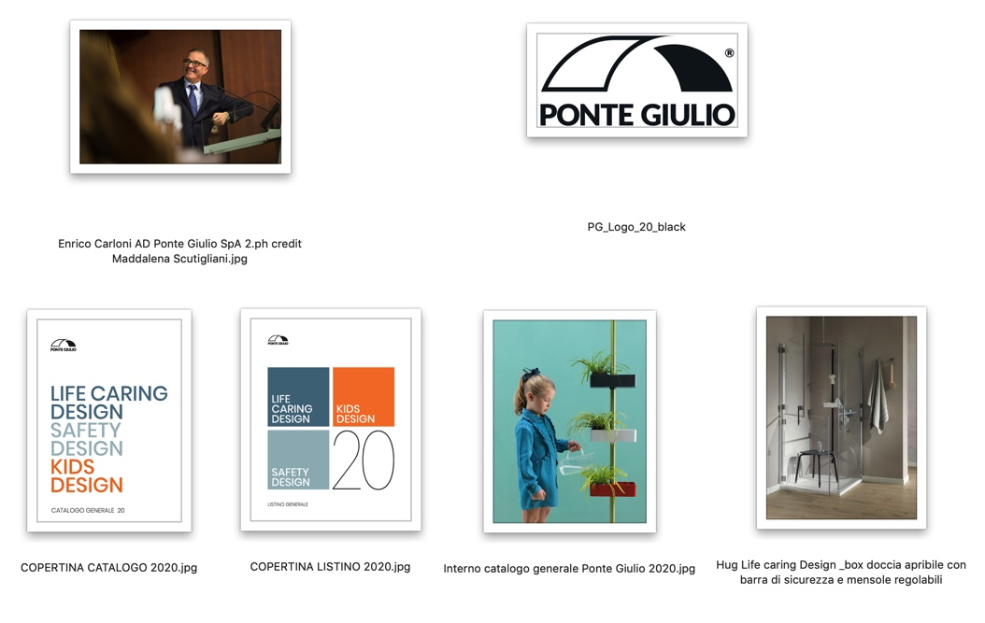

Press Office: tac comunic@zione press@taconline.it | www.taconline.it

Azienda: Ponte Giulio SpA
info@pontegiulio.it | www.pontegiulio.com

